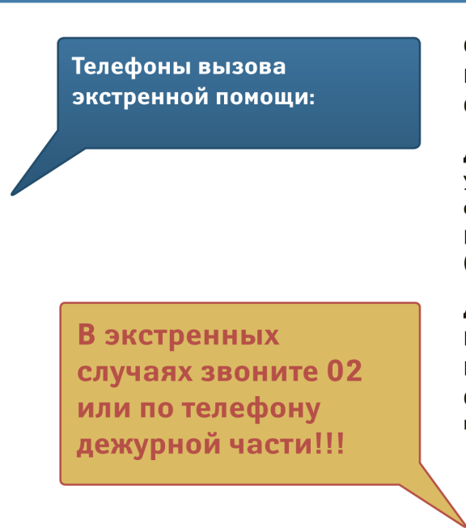 | Служба спасения (с мобильного) - 112 или 911
 | Полиция - 02
 | Скорая помощь – 03
 | Другие полезные телефоны:
 | Бюро регистрации несчастных случаев - 213-62-38
 | «Телефон доверия»ГУ МВД России по Краснодарскому краю - 224-58-48
 | «Горячая линия» администрации – 2-14-64
 | Диспетчерские аварийных служб:
 | При пожаре и задымлении – 01
 | При запахе газа и авариях газопровода – 04
 | Отключение и неисправности электросети – 2-13-68
